《產品認證啟動步驟》
- 目前本校仍以使用Office 2010 Professional Plus為主，此版本為縣網授權教育單位使用，半年後需再認證一次，雖不影響使用，但會持續出現以下畫面：

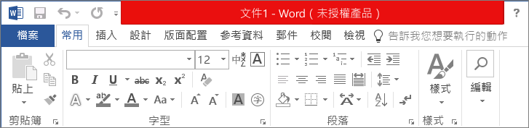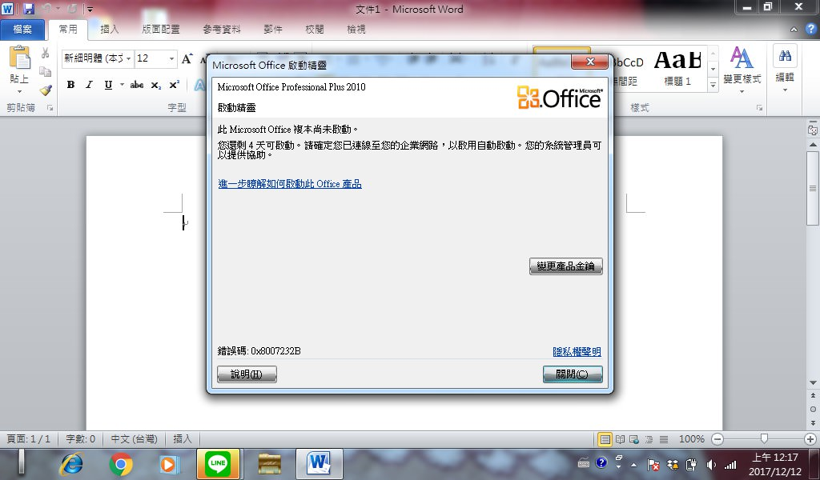

- 請同仁下載認證檔啟動。安裝Office 2010不需要序號，是要經過認證的方式啟動(以下連結需在學術網路下載)。
http://163.23.200.4/kmsiso/office2010_kms.html
- 下載完後，點選 「chcoffice2010_kms.bat」，若作業系統為Windows 7則按右鍵，選擇 [以系統管理員身分執行]，若使用Windows XP作業系統，直接點兩下執行即可。

- 程式將自動執行，並先設定金鑰服務主機的位置，接著啟動 Office 2010。出現啟動完成字樣「Product activation successful」，如下圖，表示程序已經完成！
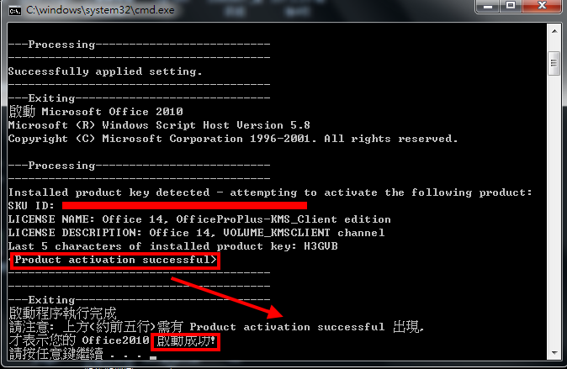
《認證成功再確認》
